练闯考九年级物理下学期：《21.3广播、电视和移动通信》教学设计（人教版）


知识与技能
1．了解无线电广播的大致工作过程．
2．大致了解电视的工作过程．
3．了解移动电话是怎样工作的．
过程与方法
在学生回顾电磁波的基础知识和应用后，让学生了解生活中常见的无线广播、电视和移动通信的工作过程，激发他们的学习兴趣．
情感、态度与价值观
通过了解广播、电视和移动电话的工作过程，初步认
识科技对现代生活的影响，激发学生探究科学知识的兴趣．

1．无线电信号的发射和接收过程；
2．初步培养学生收集资料、处理信息的能力；
3．初步认识科技对现代生活的影响.
学生课前收集、整理的资料，实物投影仪，收音机、电视机和移动电话各一台，教师用多媒体课件．


教师活动 | 学生活动 | 设计意图
课前活动  布置学生在课前利用一切资料：教材、科普书籍和网络等，从以下几个方面了解本节内容：  ①广播的声音、电视的图像和声音分别是依靠什么传过来的？  ②无线电信号是如何发射的？又是如何接收的？  ③电视的工作过程是什么？  ④移动电话是怎样工作的？设立基地台的原因是什么？  ⑤无绳电话又是如何工作的？ | 学生在课前利用手中的各种工具收集资料，处理信息． |  |  |  | 利用现有条件让学生尽可能多地参与到课堂教学中来，充分发挥学生的主动性，使学生成为学习的主动参与者，而不是被动接受者．  扩大学生的知识面，提高学生学习物理的兴趣，促进学生学习物理的愿望．  体现新课程是“完全开放的、学生自主参与的全新课程”的理念.
新课教学  ①电磁波是传递信号的载体．  a．引导学生利用他们在课前找到的资料讲述广播、电视的图像和声音是怎样传播的，在此过程中电磁波起了什么样的作用．  b．在讲述电磁波是传递信号的载体时可与信鸽加以类比，强调电磁波在此过程中起着运载信号的作用．  ②无线电广播信号的发射和接收过程．  a．引导学生利用他们在课前找到的资料讲述广播信号的发射和接收过程．  在学生讨论的基础上讲述： | 学生阐明自己的观点．  让学生交流自己的观点．  归纳出结论  学生阐明自己观点．  让学生交流自己的观点．  让学生归纳出信号的发射是由电台完成的，信号的接收是由收音机完成的． | 学生调查所涉及的知识面很广，教师要在此加以指导，初步培养学生的交流和信息处理能力．  投影无线电广播信号的发射和接收过程图．  辅助以一些图片和多媒体动画.

教师活动 | 学生活动 | 设计意图
(1)信号的发射：首先用话筒把声音信号转换成音频电信号，但音频电信号不能用来直接发射电磁波；再由载波发生器产生高频电磁波，通过调制器把音频电信号加载到高频电磁波上；最后通过天线把载有音频电信号的电磁波发射出去．  (2)信号的接收；先利用放在电磁波传播空间中的天线接收电磁波；由于天线可以接收很多频率的电磁波，如果把它们都转变成声音，那只是一片嘈杂声，什么也听不清楚．因此需要再利用收音机调谐器选出我们所需的某一频率的电磁波；如果把调谐器选出来的频率很高的电信号直接送到耳机，还不能使耳机发出声音．所以需要从高频电信号中取出音频信号，放大后送到扬声器里，扬声器把音频电信号转换成声音．  ③电视信号的发射和接收过程．  a．引导学生利用他们在课前找到的资料讲述电视信号的发射和接收过程，稍稍谈一谈它与广播信号的发射和接收过程的区别．  b．在学生讨论的基础上讲述：电视信号分为图像信号和声音信号．声音信号的产生、传播和接收与无线电广播的工作过程相似．图像信号的工作过程是：摄像机把图像变成电信号，发射机把电信号加载到频率很高的电磁波上，通过发射天线发射到空中，电视机的接收天线把这样的高频信号接收下来，通过电视机把图像信号取出并放大，由显像管把它还原成图像．  ④移动电话．  a．引导学生利用他们在课前找到的资料、已学过的广播信号的发射和接收过程以及电视信号的发射和接收过程等知识来学习移动电话的工作原理．  b．在学生讨论的基础上讲述：现在，移动电话的使用已经十分普遍，随身携带一个手机，就可以随时进行通话，移动电话的工作方式是：公用移动电话系统是城市电话网的一部分．每一个移动电话都是一个无线电台，它将用户的声音转变为高频电信号发射到空中；同时它又相当于一个收音机，捕捉空中的电磁波，使用户接收到通话对方送来的信息，移动电话的体积很小，发射功率不大；它的天线也很简单，灵敏度不高．因此，它和其他用户的通话要靠较大的固定无线电台(基地台)转接．  c．引导学生讨论无绳电话的工作过程． | 学生阐明自己的观点．  让学生把各自的观点加以交流．  让学生大致复述一下电视信号的发射和接收过程．  学生阐明自己的观点．  让学生的观点加以交流．  让学生归纳出移动电话的工作原理，设立基地台的原因．  学生讨论无绳电话的工作过程． | 学生调查所涉及的知识面很广，教师要在此加以指导，初步培养学生的交流和信息处理能力．  投影电视信号的发射和接收过程图．  课堂可辅助以一些图片和多媒体动画．  课后可带领学生参观学校的电视演播室或电视台．  辅助以一些图片和多媒体动画．  学生调查所涉及的知识面很广，教师要在此加以指导，初步培养学生的交流和信息处理能力.

教师活动 | 学生活动 | 设计意图
课堂小结  引导学生小结本节所学内容． | 认真阅读音频、视频、射频和频道的概念并回答几个问题，如：如何连接DVD与电视机． | 通过阅读提高学生阅读专业文章的能力，以帮助学生尽快步入自主学习的轨道.
布置作业
将本节内容中你最感兴趣的话题整理一下，写成一篇小论文．
布置学生在课堂上阅读“科学世界”.

一、电磁波是传递信号的载体
二、无线电广播信号的发射和接收过程(见下图)
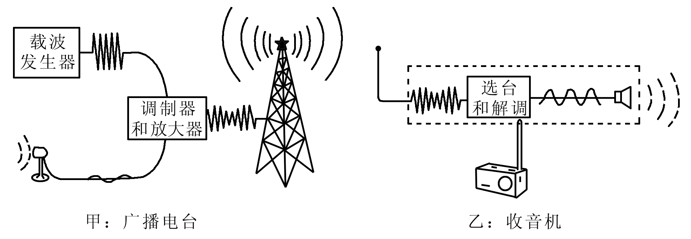

三、电视信号的发射和接收过程(见下图)
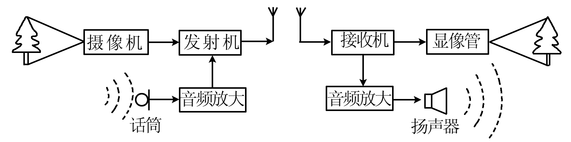
四、移动电话
1．工作原理：移动电话相当于无线电台，它将用户的声音转变为高频电信号发射到空中，同时它又捕捉空中的电磁波，使用户接收到通话对方送来的信息．
2．设立基地台的原因：手持移动电话的体积很小，发射功率不大；它的天线也很简单，灵敏度不高．因此，它跟其他用户的通话要靠较大的固定基地台转接．

电流信号的发射与接收的过程
1．电视台用电磁波传递声音信号和图像信号．
2．声音信号的产生、传播和接收过程跟无线电广播的工作过程相似．
3．图像信号的产生、传播和接收过程是：
(1)摄像机把景物反射的光信号转换成电信号；
(2)发射机把电信号加载到高频电磁波上；
(3)天线把带有图像信号的电磁波发射到空中．

广播、电视、移动电话信号传递的异同

相同点 | 不同点
载体 | 发射过程 | 接收  过程 | 信号形式 | 载波  特点 | 发射和接  收设备 | 接收  方法
广播
电视
移动
电话
电  磁  波 | 信号转  换、调制、  天线接收 | 天线  接收、  检波
音频信号 | 频率  最小 | 广播电台发射  收音机接收 | 调谐
音频信号  和视频  信号 | 频率  较小 | 电视台发射  电视机接收 | 调谐
音频信号  和视频信  号 | 频率  最大 | 移动电话发  射、接收、基  地台转换 | 全球  定位  系统

